Здравствуйте!
Вопрос про команду печать в списке документа «АР_СчетНаАренду».
Конфигурация последняя: Аренда и управление недвижимостью для "1С:Бухгалтерия 8", редакция 3.0 (3.0.59.54/3.3.3.108).
Не могу понять, в чем причина.
Документ «АР_СчетНаАренду», форма списка:
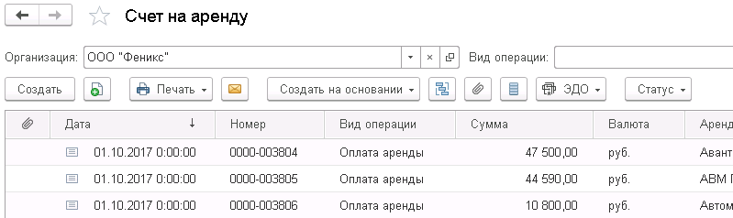
Команда «Печать» - работает.
По просьбе бухгалтерии хочу добавить еще одну колонку, не важно какую, например «Статус отгрузки» или любую другую.
Для этого в конфигураторе открываю динамический список:
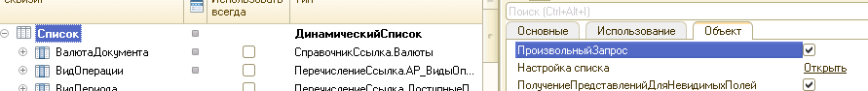
Потом конструктор запроса, в «Поле» добавляю любое значение, например «1» или как в моем случае:
ВЫРАЗИТЬ(ЕСТЬNULL(СтатусыДокументов.ДополнительныйСтатус, &СтатусОтгрузкиПоУмолчанию) КАК Перечисление.СтатусыОтгрузки):
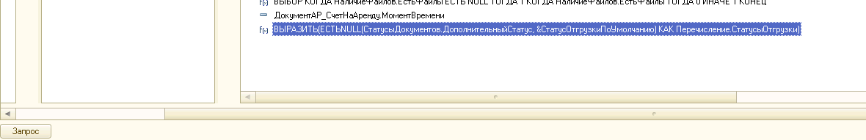
Сохраняю «ОК», «ОК». Добавляю колонку в список.
После этого проставляю для элементов «ОтправитьПоЭлектроннойПочте», «ОбщаяКомандаПрисоединенныеФайлы» и другим путь к данным Элементы.Список.ТекущиеДанные.Ссылка:
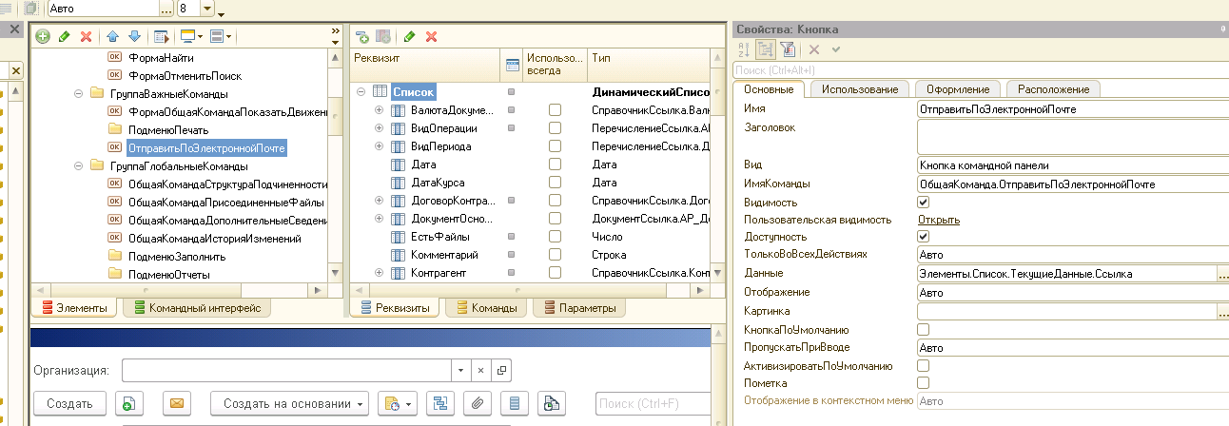

Эти команды работают нормально.
Но команда «Печать»:
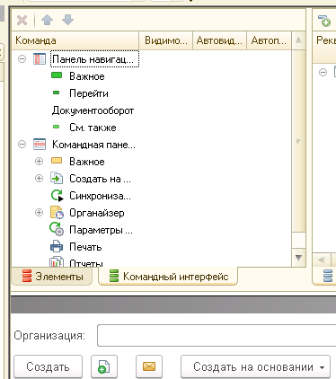
Выдает ошибку:
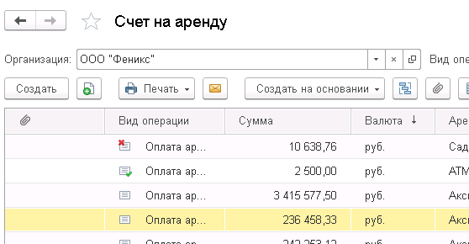
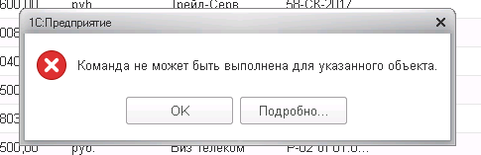

Не могу понять, где она привязывается к списку.
Причем, если аналогичные манипуляции проделать с документом типовой бухгалтерии, например, «СчетНаОплатуПокупателю», то все элементы «ОтправитьПоЭлектроннойПочте», «ОбщаяКомандаПрисоединенныеФайлы» , … и команда «Печать» - продолжают работать нормально.

Может подскажете, как заставить работать команду «Печать»?

